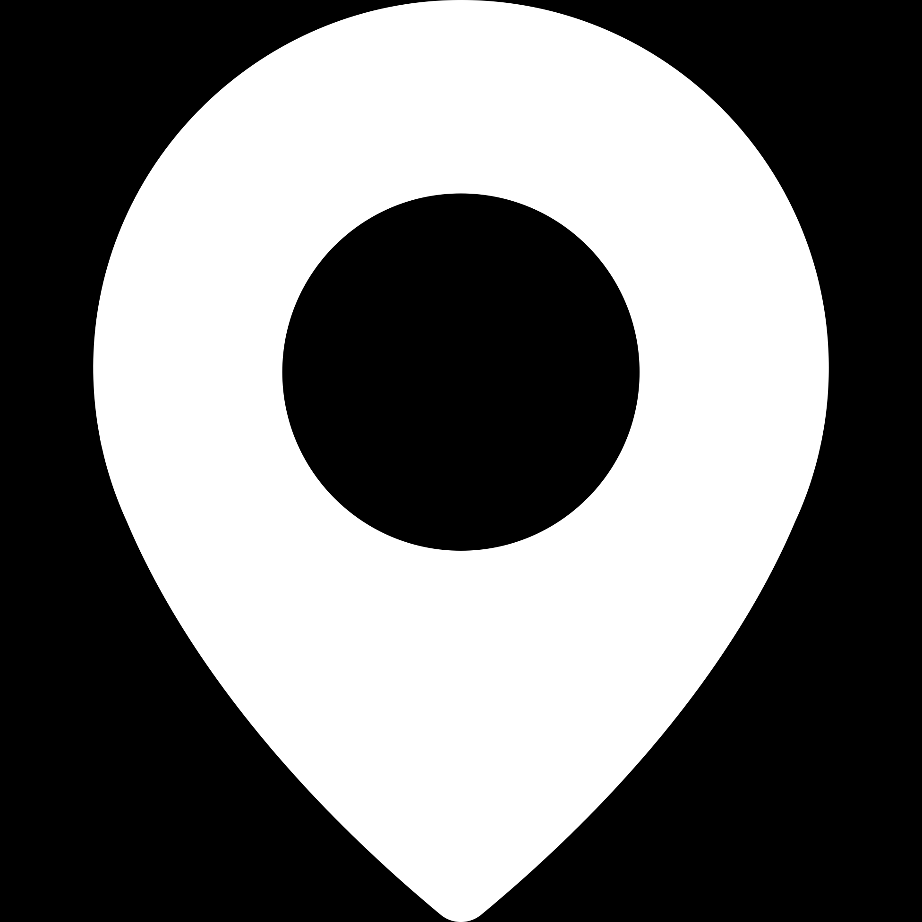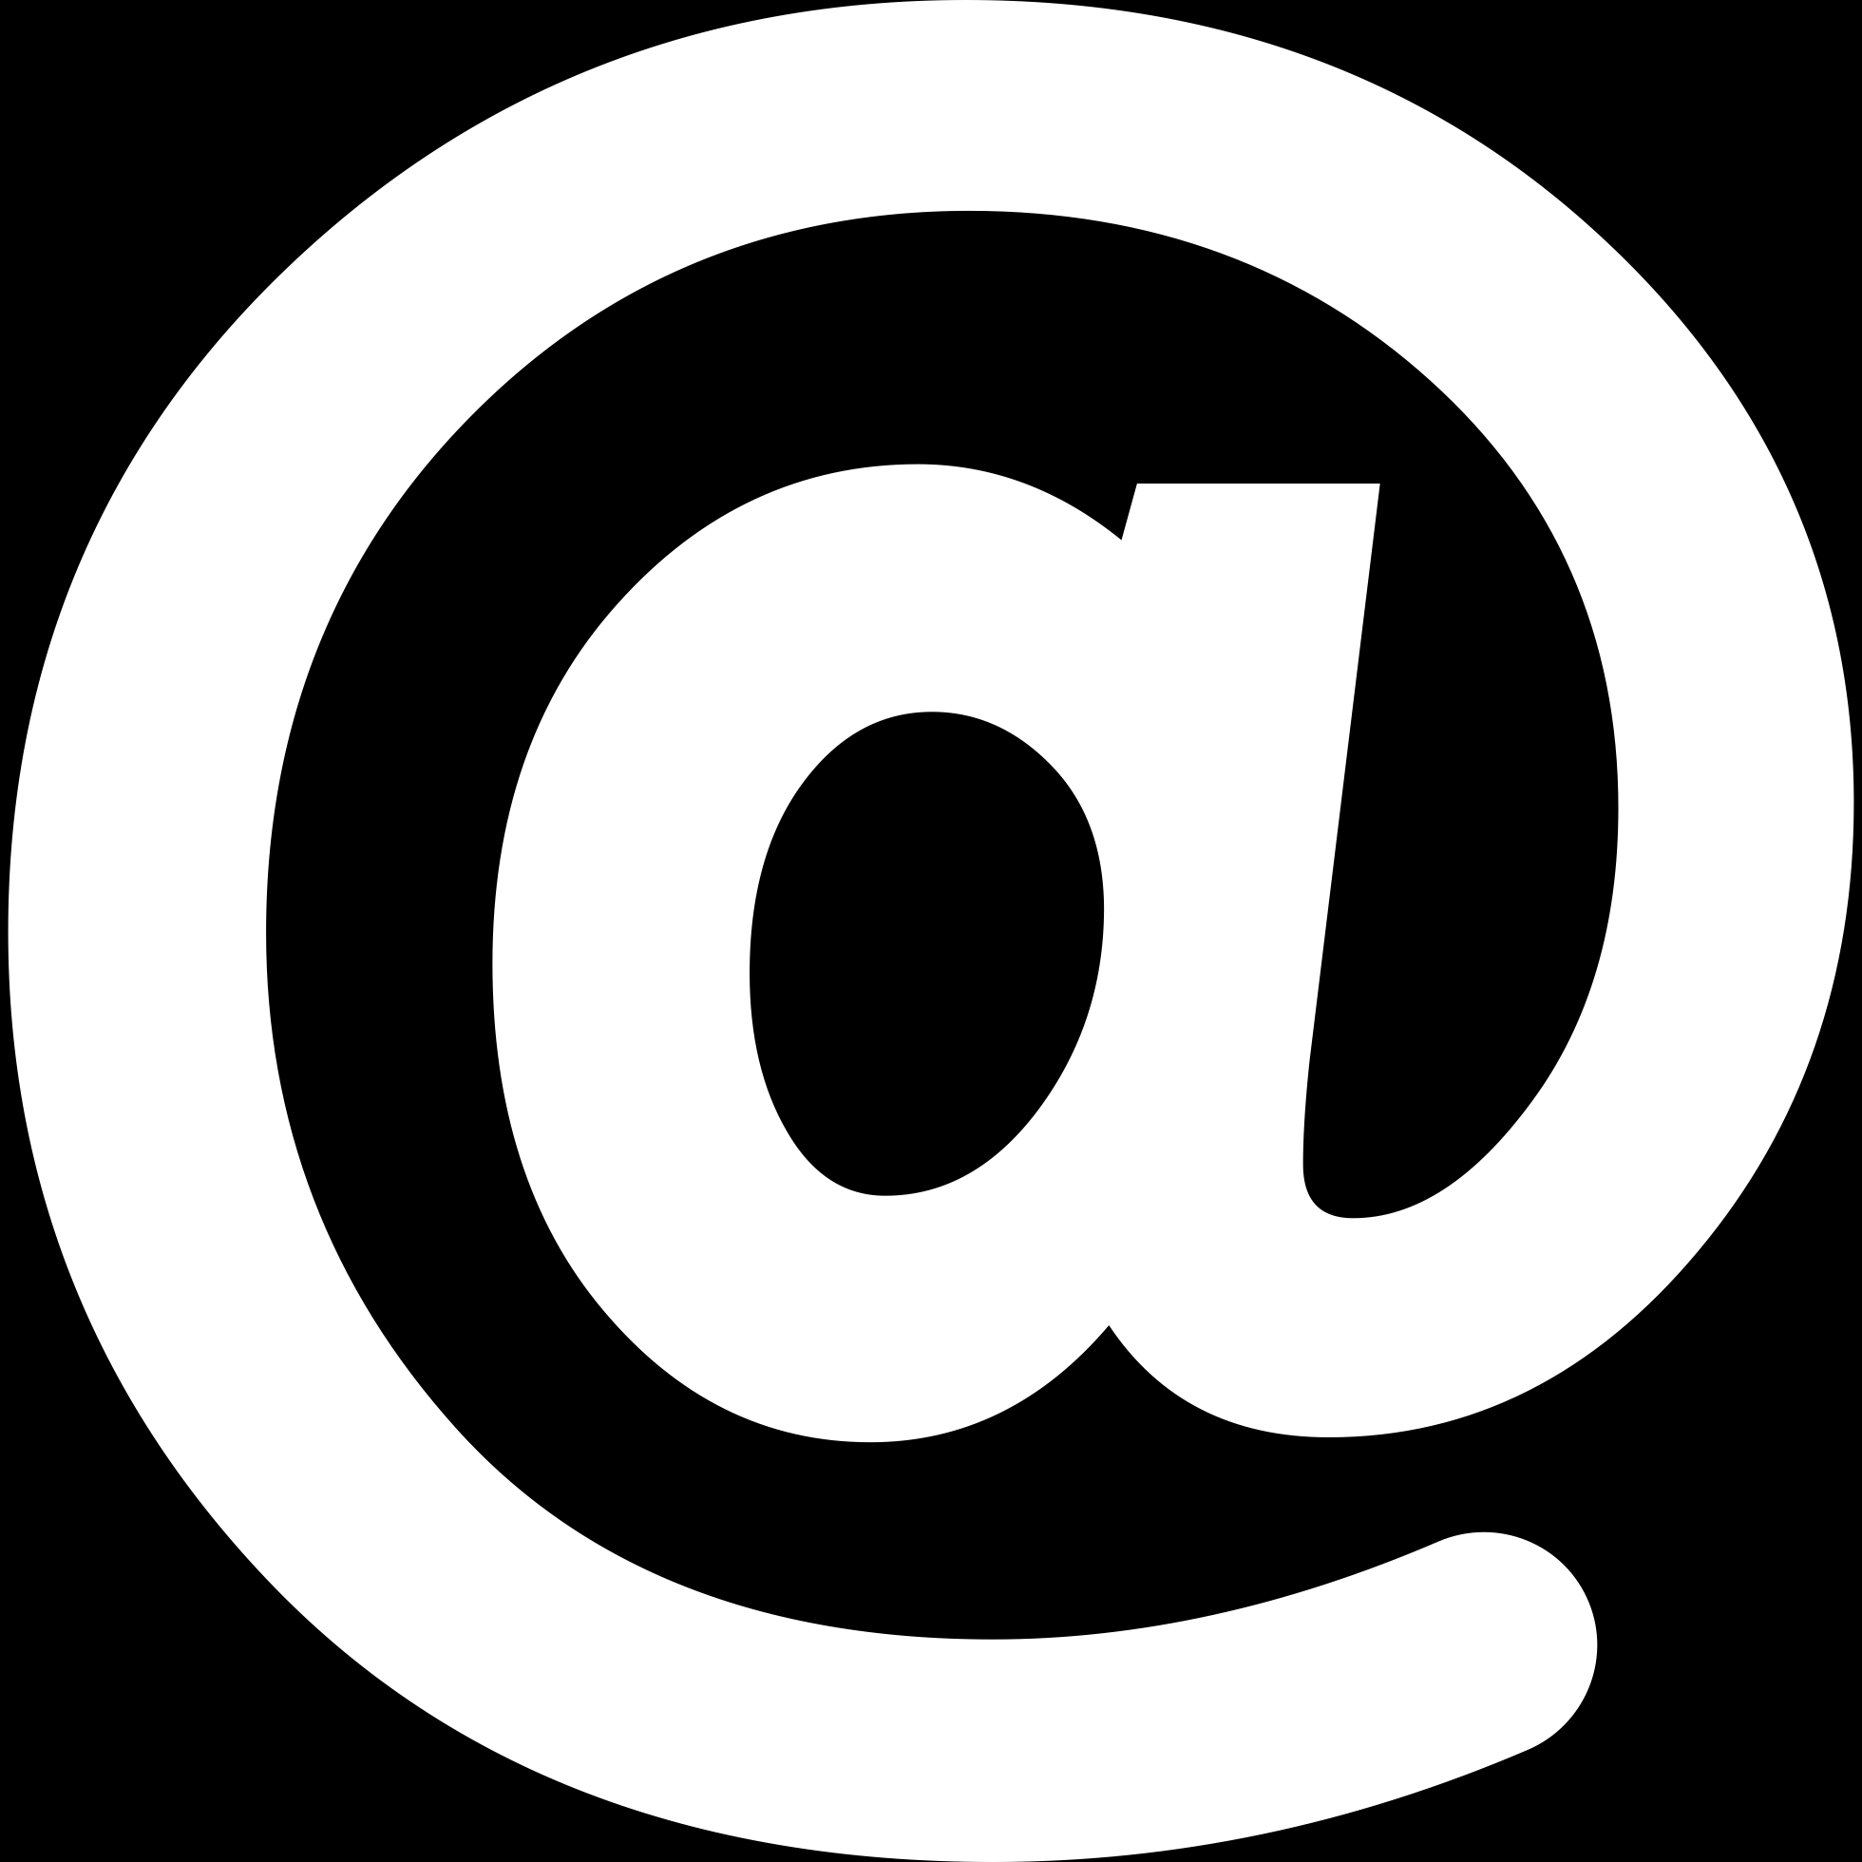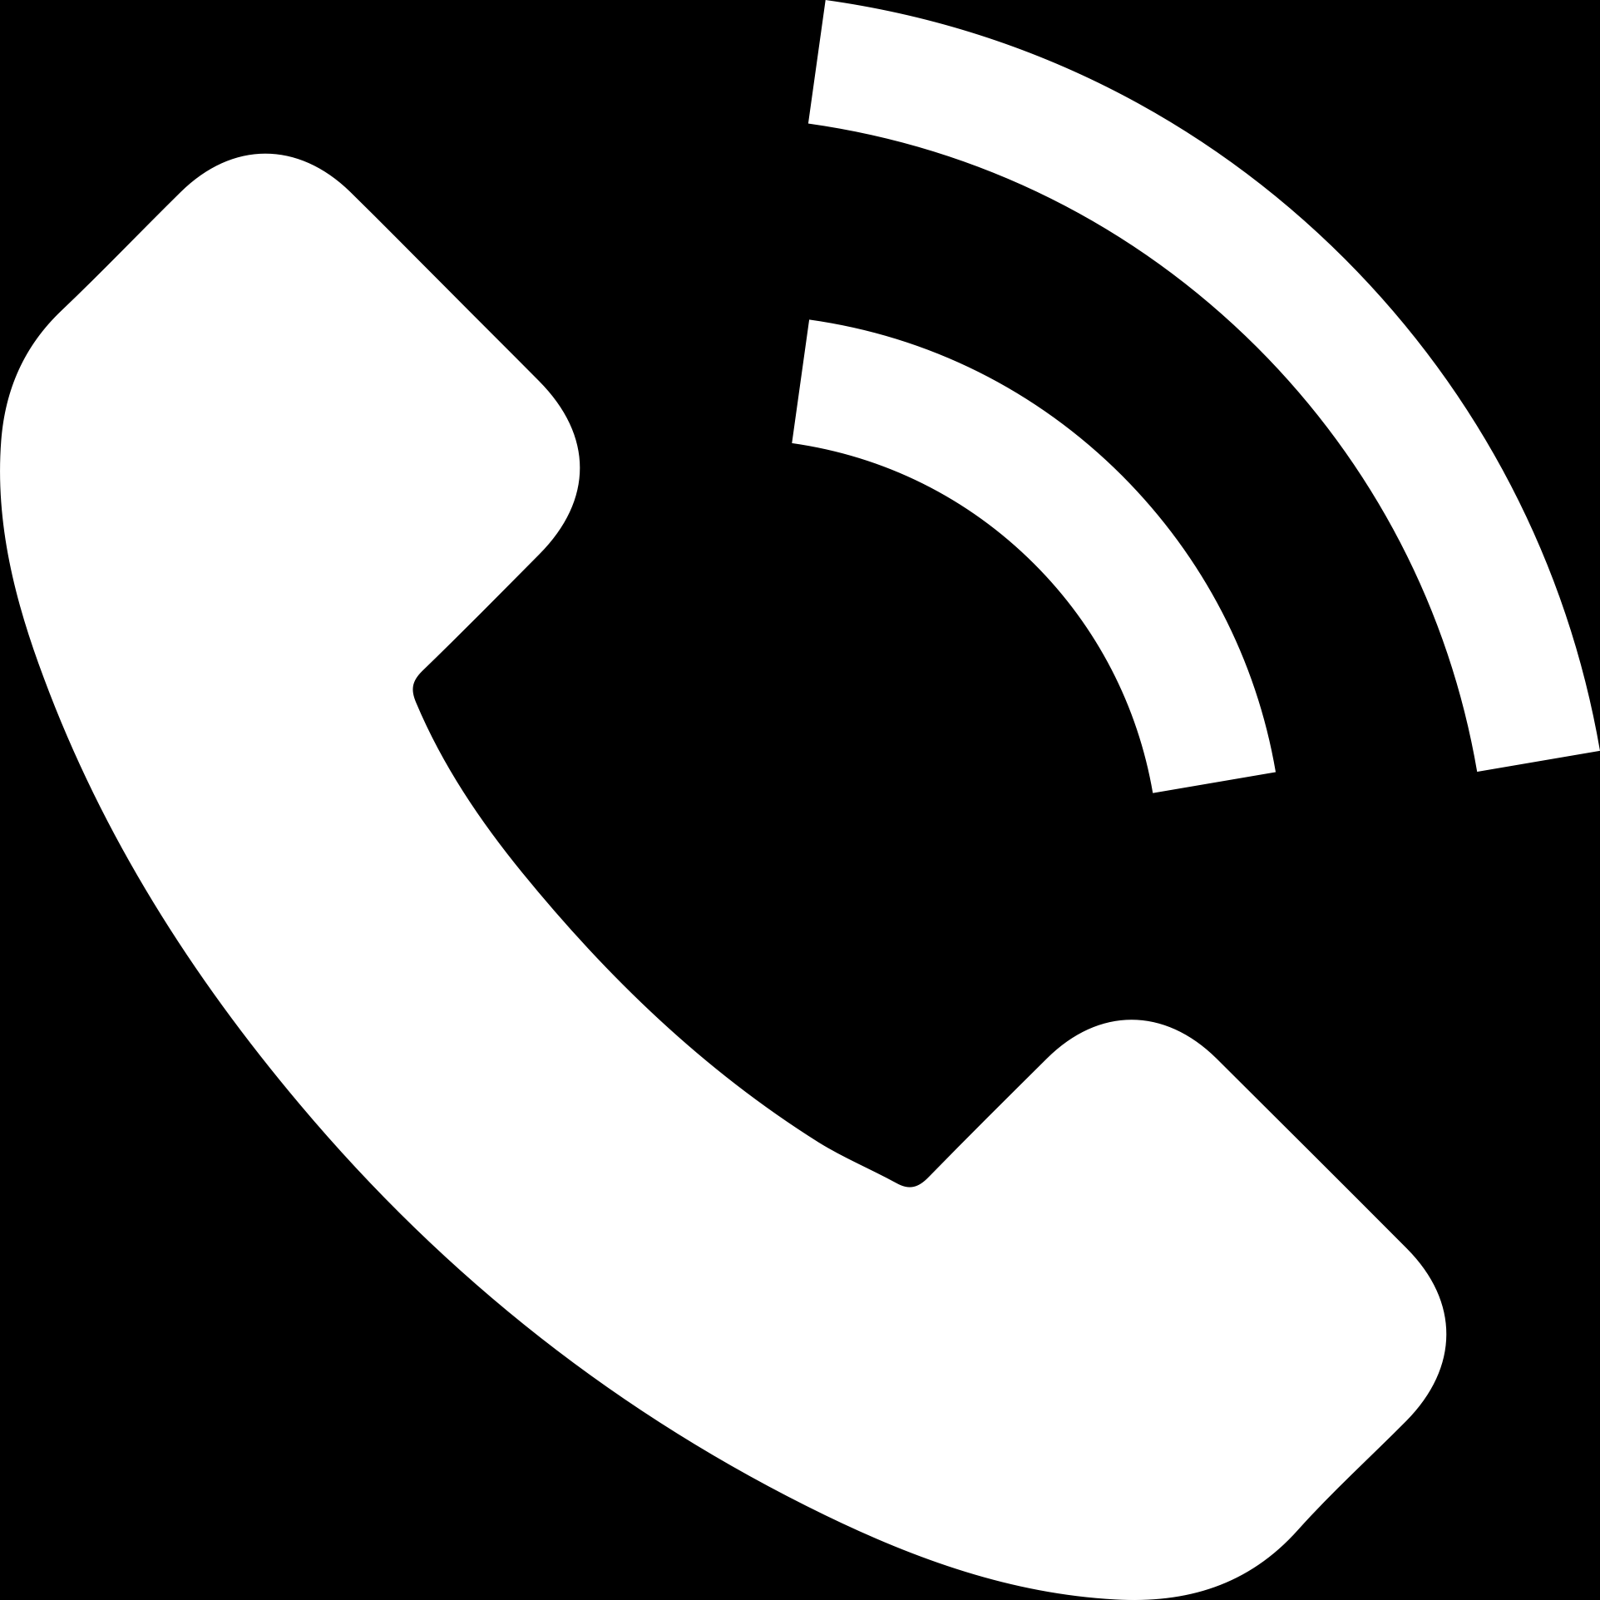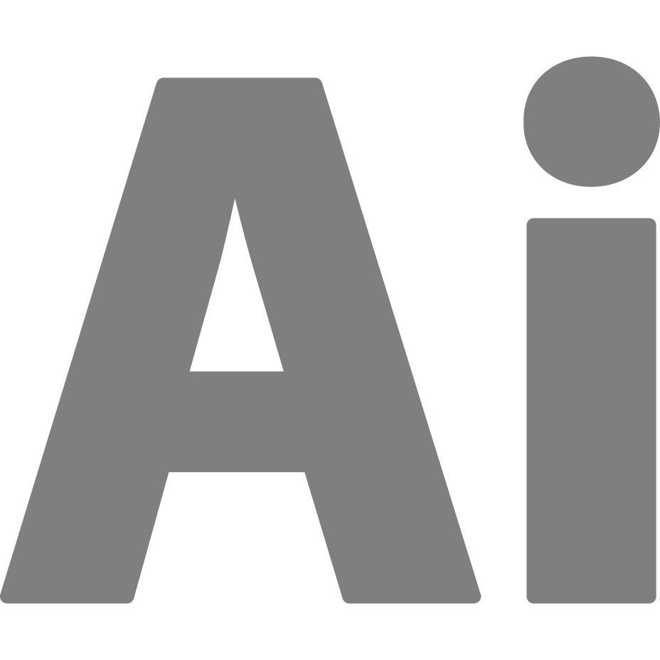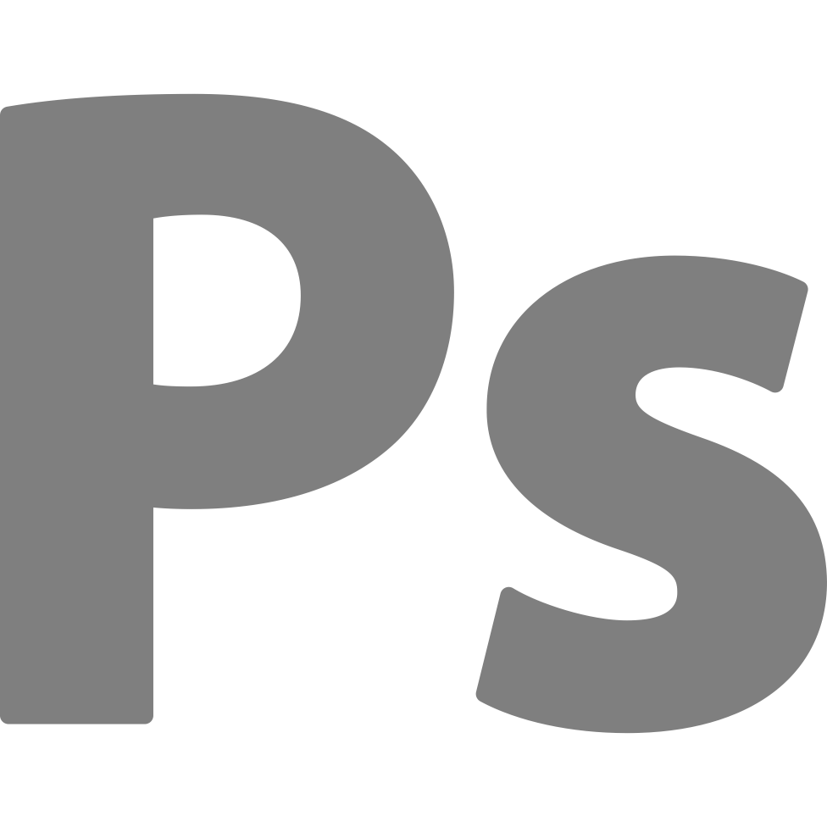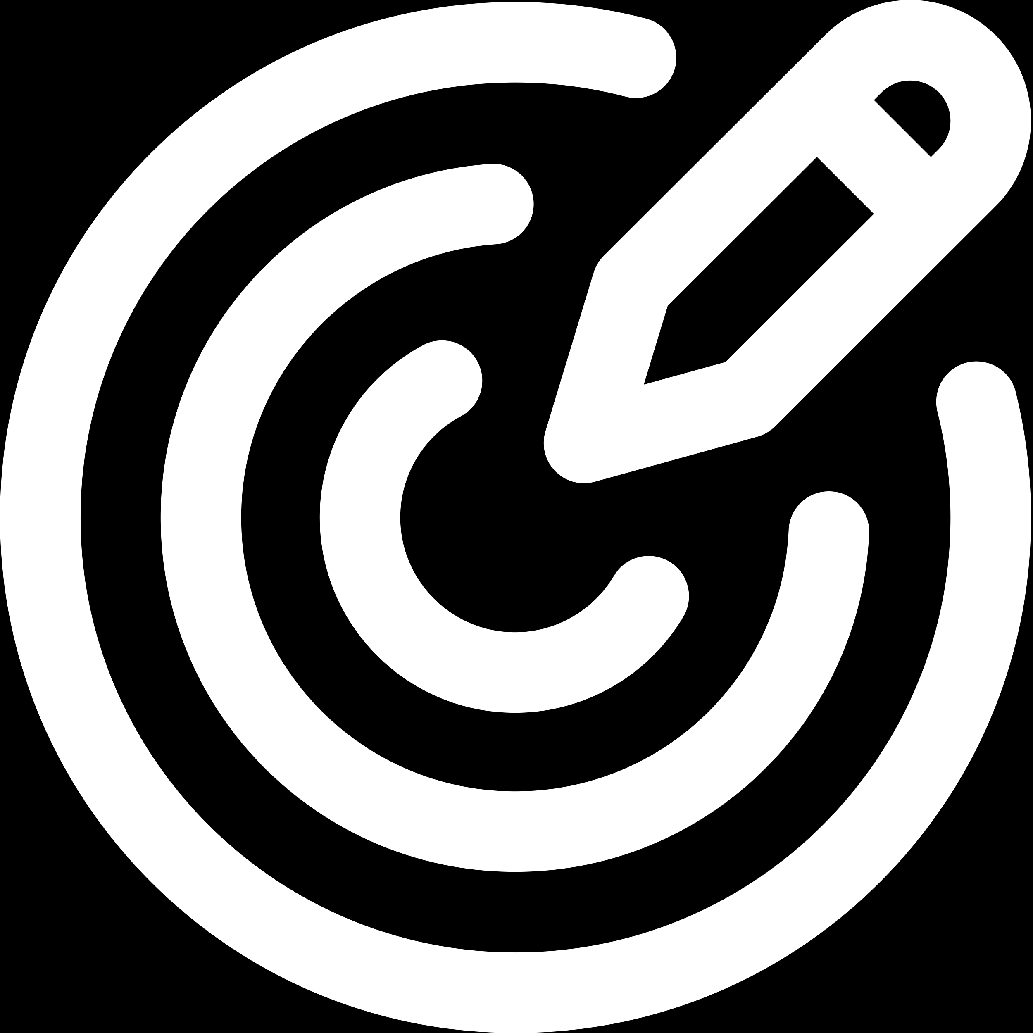

Aline

PROUJALIDOS

Titre du poste

Paris 12ème

mail@mail.com

0102030405

ENG ESP DEU

**Langues**

**Profil**

Lorem ipsum dolor sit amet, consectetur adipiscing elit. Nam pulvinar consectetur congue. Vivamus sem orci, hendrerit nec nisl sit amet, feugiat luctus lacus. Nulla quis dignissim enim. Pellentesque habitant morbi tristique senectus et netus et malesuada fames ac turpis egestas. Nam lobortis eu orci in semper. Aliquam erat volutpat.

**Compétences**

**Expérience professionnelle**

**2016-2018 – Poste occupé  
Ville - Entreprise**

Lorem ipsum dolor sit amet, consectetur adipiscing elit. sed do eiusmod tempor incididunt ut labore et consectetur

**2016-2018 – Poste occupé  
Ville - Entreprise**

Lorem ipsum dolor sit amet, consectetur adipiscing elit. sed do eiusmod tempor incididunt ut labore et consectetur

**2016-2018 – Poste occupé  
Ville - Entreprise**

Lorem ipsum dolor sit amet, consectetur adipiscing elit. sed do eiusmod tempor incididunt ut labore et consectetur

**Formation**

**2016-2018 – Diplôme  
Université - Ville**

Lorem ipsum dolor sit amet, consectetur adipiscing elit. sed do eiusmod tempor incididunt ut labore et consectetur

**2016-2018 – Diplôme  
Université - Ville**

Lorem ipsum dolor sit amet, consectetur adipiscing elit. sed do eiusmod tempor incididunt ut labore et consectetur

**2016-2018 – Diplôme  
Université - Ville**

Lorem ipsum dolor sit amet, consectetur adipiscing elit. sed do eiusmod tempor incididunt ut labore et consectetur

**Cher(e) Candidat(e)**

**Merci d'avoir téléchargé ce modèle sur notre site. Nous espérons qu'il vous aidera à mettre en valeur votre CV.**

---------------------------------------------------------------------------------------

**Besoin de conseils pour rédiger votre CV ou vous préparer pour l’entretien d’embauche ? Consultez nos articles :**

- [Le titre du CV : guide pratique + 30 exemples](https://www.creeruncv.com/conseils/le-titre-du-cv/?utm_source=Document&utm_medium=Link&utm_campaign=Doc_CV_DOC)

- [Comment mettre en valeur son expérience professionnelle ?](https://www.creeruncv.com/conseils/lexperience-profesionnelle-sur-le-cv/?utm_source=Document&utm_medium=Link&utm_campaign=Doc_CV_DOC)

- [Rédiger une accroche de CV percutante + 9 exemples](https://www.creeruncv.com/conseils/laccroche-du-cv/?utm_source=Document&utm_medium=Link&utm_campaign=Doc_CV_PTT)

- [Les 7 points clés d'un CV réussi](https://www.creeruncv.com/conseils/faire-un-cv-conseils-pratiques/?utm_source=Document&utm_medium=Link&utm_campaign=Doc_CV_DOC)

- Personnalisez votre CV avec [des icônes gratuites](https://www.creeruncv.com/conseils/icones-pour-cv/?utm_source=Document&utm_medium=Link&utm_campaign=Doc_CV_DOC)

- [Bien préparer son entretien](https://www.creeruncv.com/conseils/recrutement/?utm_source=Document&utm_medium=Link&utm_campaign=Doc_CV_DOC)

**Nous proposons également plusieurs centaines d'exemples de lettres de motivation classées par métier et des modèles pour les mettre en forme.**

- [1200 exemples de lettres de motivation](https://www.creeruncv.com/lettre-de-motivation/?utm_source=Document&utm_medium=Link&utm_campaign=Doc_CV_DOC)

- [Les modèles de courrier](https://www.creeruncv.com/modele-de-lettre/?utm_source=Document&utm_medium=Link&utm_campaign=Doc_CV_DOC)

- [Tous nos conseils pour rédiger une lettre efficace](https://www.creeruncv.com/conseils/lettre-de-motivation/?utm_source=Document&utm_medium=Link&utm_campaign=Doc_CV_DOC)

Nous vous souhaitons bonne chance dans vos recherches et vos entretiens ☺

Enfin, rappelez-vous qu'une bonne candidature est une candidature personnalisée ! Prenez donc le temps de la rédiger avec soin car elle décrit votre parcours professionnel et votre personnalité.

----------------

Copyright : Les contenus diffusés sur notre site (modèles de CV, modèles de lettre, articles ...) sont la propriété de creeruncv.com. Leur utilisation est limitée à un usage strictement personnel. Il est interdit de les diffuser ou redistribuer sans notre accord. Contenus déposés dans 180 pays devant huissier. Reproduction strictement interdite, même partielle. Limité à un usage strictement personnel. Disclaimer : Les modèles disponibles sur notre site fournis "en l'état" et sans garantie.

Créeruncv.com est un site gratuit.